

**โครงงาน**

**เรื่อง  วาดหมู่ดาวราศีและประมาณค่าหาระยะห่างระหว่างดาว**

**จัดทำโดย**

ฐิติกร        ฉ่ำน้อย      **รหัสนิสิต** 58160564

กสิณบดี     วงศ์ทองเหลือ  **รหัสนิสิต** 58660001

**เสนอ**

ผศ.ดร. กฤษณะ   ชินสาร

โครงงานนี้เป็นส่วนหนึ่งของวิชา 886307 Numerical Computing

คณะวิทยาการสารสนเทศ สาขาวิทยาการคอมพิวเตอร์

มหาวิทยาลัยบูรพา

**คำนำ**

โครงงานนี้เป็นส่วนหนึ่งของวิชาNumerical Computing โดยมีจุดประสงค์เพื่อ หาความรู้เกี่ยวกับการวาดหมู่ดาวราศีและประมาณค่าหาระยะห่างระหว่างดาว ทั้งนี้ ในโครงงานฉบับนี้มีเนื้อหาซึ่งประกอบไปด้วยความรู้เกี่ยวกับประมาณค่า ตลอดจนการประยุกต์ใช้การประมาณค่าเพื่อให้เกิดความเข้าใจกันอย่างทั่วถึง

ผู้จัดทำได้เลือกหัวข้อนี้ในการทำโครงงาน เนื่องมาจากเป็นเรื่องที่น่าสนใจ เป็นเรื่องใกล้ตัว รวมทั้งแสดงให้เห็นถึงการเปลี่ยนแปลงทางโครงสร้างของดาวราศาสตร์ ที่มีดวงดาวและการประมาณค่าเป็นส่วนสำคัญ ผู้จัดทำต้องขอขอบคุณ ผศ.ดร. กฤษณะ  ชินสาร ผู้ให้ความรู้และแนวทางการศึกษาหวังว่ารายงานฉบับนี้จะเป็นความรู้ และเป็นประโยชน์แก้ผู้อ่านทุกๆ ท่านหากมีข้อเสนอแนะประการใดผู้จัดทำขอรับไว้ด้วยความขอบพระคุณยิ่ง

คณะผู้จัดทำ

**สารบัญ**

**หัวข้อ หน้า**

**บทที่ 1 บทนำ** 1

* ที่มาและความสำคัญของปัญหา 1
* วัตถุประสงค์ 1
* ขอบเขตของงาน 1
* ประโยชน์ที่คาดว่าจะได้รับ 1

**บทที่ 2 เอกสารและงานวิจัยที่เกี่ยวข้อง** 2

* ทฤษฎีและงานวิจัยที่เกี่ยวข้อง 2
* กรอบแนวคิดในการแก้ปัญหา/วิธีการนำเสนอ 2

**บทที่ 3 วิธีดำเนินการวิจัย**  3

* เครื่องมือที่ใช้ 3
* ขั้นตอนการดำเนินงาน 3
* สรุปผลการดำเนินงาน 3

**บทที่ 4 ผลการทดลอง**  4

**บทที่ 5 สรุปผลและอภิปราย**  5

**บรรณานุกรม**  6

**ภาคผนวก** 7-9

**บทคัดย่อ**

         ในการประมาณค่ามีอยู่หลายขั้นตอนหลากหลายวิธีด้วยกัน แต่ในครั้งนี้เป็นการทำโดยการประยุกต์ใช้ด้วยภาษา python  เพื่อฝึกทักษะกระบวนการคิดวิเคราะห์ การปฏิบัติงานอย่างเป็นขั้นตอน และประยุกต์ใช้ความรู้ที่ได้จากการเรียนทั้งหมดรวมถึงการศึกษาเพิ่มเติมมาปฏิบัติจริง เพื่อสร้างผลงาน โดยใช้ทฤษฎีการประมาณค่าแบบจุด ทฤษฎีการประมาณค่าแบบช่วง และทฤษฎีการหาค่าสูงสุด ต่ำสุด เพื่อใช้ในการสร้างโปรแกรม และมีการทำเป็นภาพ 2 มิติ โดยสมมุติว่าต้องการหาค่าของฟังก์ชันที่เราต้องการทราบสันนิษฐานว่าเราทราบค่าของทั้งสี่จุดแล้ว และใช้ตัวแปรทั้งสามตัวในการหาค่าประมาณออกมา โดยมีหลักของความคิดคือ การทำการแทรกเส้นตรงครั้งแรกในทิศทางเดียวและจากนั้นอีกครั้งในอีกทางหนึ่ง ถึงแม้ว่าแต่ละขั้นตอนจะเป็นเส้นตรงที่ได้ศึกษาจากในห้องเรียน และได้ศึกษาเพิ่มเติมมาใช้งานให้เป็นประโยชน์

      รายงานเล่มนี้มีวัตถุประสงค์เพื่อฝึกการทำงานจากการศึกษาวิชา Numerical Computing มาประยุกต์ใช้งานจริง เพื่อเผยแพร่แก่ผู้ที่สนใจในเรื่องการใช้ภาษา python ในการประมาณค่า เพื่อผู้ที่สนใจหาความรู้ในการเขียนภาษา python เพิ่มเติมจากที่เรียน

**คำสำคัญ :** การประมาณค่าแบบจุด, การประมาณค่าแบบช่วง

**บทที่ 1**

**บทนำ**

**ที่มาและความสำคัญของปัญหา**

      การประมาณค่ามีอยู่หลายขั้นตอนหลากหลายวิธีด้วยกัน ซึ่งการประมาณค่าในครั้งนี้จะเป็นการประยุกต์ใช้ความรู้ที่ได้จากการศึกษาภายในห้องเรียนรวมถึงการศึกษาเพิ่มเติม นำมาประมาณค่าโดยการเขียนเป็นโปรแกรมที่สามารถแสดงค่าประมาณออกมาได้

**วัตถุประสงค์**

* เพื่อใช้สมการในการวาดหมู่ดาวราศีและระยะห่างระหว่างดาว
* เพื่อประยุกต์ใช้ความรู้ที่ได้จากการเรียนทั้งหมดรวมถึงการศึกษาเพิ่มเติมมาปฏิบัติจริงและสร้างผลงาน
* เพื่อฝึกทักษะการปฏิบัติงานเป็นกลุ่มอย่างมีประสิทธิภาพ
* เพื่อฝึกทักษะกระบวนการคิดวิเคราะห์การปฏิบัติงานอย่างเป็นขั้นตอน

**ขอบเขตของการวิจัย**

วาดหมู่ดาวราศีและประมาณค่าหาระยะห่างระหว่างดาว เพื่อเผยแพร่ให้แก่ผู้ที่สนใจ ใช้ภาษา Python ในการเขียนโปรแกรม

**ประโยชน์ที่คาดว่าจะได้รับ**

* สามารถนำทักษะที่ได้จากการปฏิบัติงานครั้งนี้ไปต่อยอด พัฒนาต่อไปในอนาคตได้
* ได้รับความรู้เพิ่มเติมที่นอกเหนือจากการเรียนการสอนภายในห้องเรียน

**บทที่ 2**

**เอกสารและงานวิจัยที่เกี่ยวข้อง**

**ทฤษฎีและงานวิจัยที่เกี่ยวข้อง**

* ทฤษฎีการประมาณค่าแบบจุด
* ทฤษฎีการประมาณค่าแบบช่วง

**กรอบแนวคิดในการแก้ปัญหา/วิธีการนำเสนอ**

ใช้ภาษา python  ในการเขียนโปรแกรมการประมาณค่าแล้วทำการรันโปรแกรมเพื่อแสดงผลลัพธ์ได้ตามต้องการ

**บทที่ 3**

**วิธีดำเนินการวิจัย**

**เครื่องมือที่ใช้**

* Sublime Text 3
* ภาษา python

import numpy as np

import math

import matplotlib.pyplot as plt

**ขั้นตอนการดำเนินงาน**

* ทำการเลือกภาพหรือหมู่ดาวตัวอย่าง แล้วทำการ จำลองชุดข้อมูลขึ้นมา
* เริ่มทำการหาสมการในการคำนวนหายะระทางของชุดข้อมูล
* ทำการหา เครื่องมือ library python ต่างๆที่นำมาใช้ในการเขียน
* ทำการเขียนฟังก์ชันในรูปหมู่ดาวต่างๆ จากชุดข้อมูลที่มี
* ทำการคำนวนค่าจากสมการเพื่อหาระยะทางและแสดงค่าผลลัพธ์จากชุดข้อมูลว่ามีค่าระยะทางเท่าไหรในแต่ละหมู่ดาว

**สรุปผลการดำเนินงาน**

จากการศึกษาค้นคว้าและปฏิบัติงาน พบว่าการประมาณค่าแบบ 2 มิติ โดยนำเรื่องของ Interpolation มาประยุกต์ใช้ การดำเนินงานประสบความสำเร็จตรงตามระยะเวลา เป็นไปตามวัตถุประสงค์และเป้าหมายที่กำหนดไว้ คือ สามารถระบุความคลาดเคลื่อนของการประมาณค่าของผู้ใช้ได้อย่างชัดเจน โดยเป็นลักษณะ 2 มิติ

**บทที่ 4**

**ผลการทดลอง**

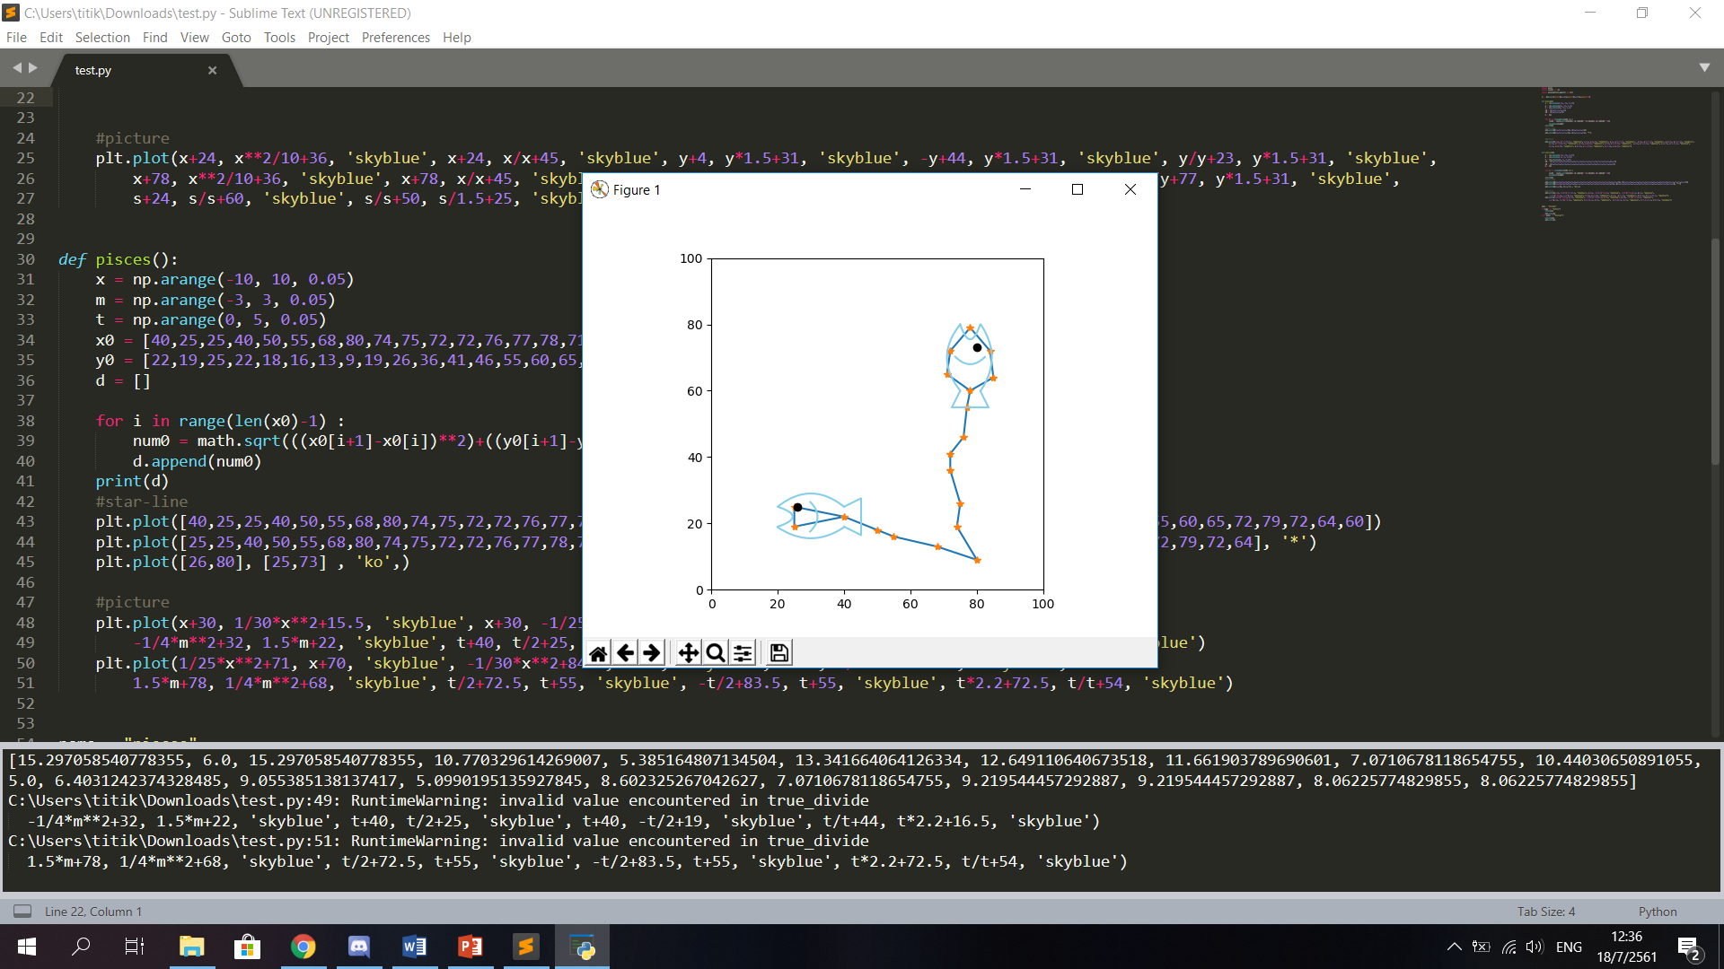**กลุ่มดาวปลา (Pisces)**

ระยะห่างระหว่างดาว

1. 15.29 12) 6.40
2. 6.00 13) 9.05
3. 15.29 14) 5.09
4. 10.77 15) 8.60
5. 5.38 16) 7.07
6. 13.34 17) 9.21
7. 12.64 18) 9.21
8. 11.66 19) 8.06
9. 7.07 20) 8.06
10. 10.44
11. 5.00

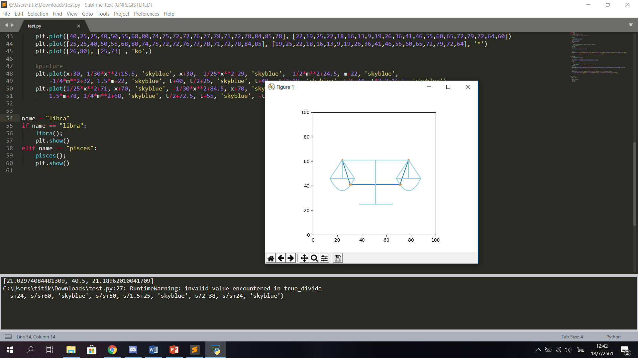**กลุ่มดาวคันชั่ง (Libra)**

ระยะห่างระหว่างดาว

1. 21.02
2. 40.50
3. 21.02

**บทที่ 5**

**สรุปผลและอภิปราย**

การทำโครงงานนี้วาดหมู่ดาวราศีและประมาณค่าหาระยะห่างระหว่างหมู่ดาว บรรลุจุดประสงค์ที่ได้กำหนดไว้ คือ เพื่อเป็นสื่อความรู้แก่ผู้ที่สนใจที่จะใช้สมการในการวาดภาพหมู่ดาว และ ประมาณค่าเพื่อหาระยะห่างของดาว โดยใช้ภาษา Python

**บรรณานุกรม**

สุธิดา ชัยชมชื่น. (2554). *Indexof/scc/SlideNumerical*. เข้าถึงได้จาก<http://ced.kmutnb.ac.th/scc/SlideNumerical/>

 ผศ.ดร. กฤษณะ ชินสาร.(2560). เข้าถึงได้จาก<https://staff.informatics.buu.ac.th/~krisana/886307/>

**ภาคผนวก**

import math

import numpy as np

import matplotlib.pyplot as plt

ax = plt.gca(xlim=[0,100],ylim=[0,100],aspect=1)

def libra():

x = np.arange(-10, 10, 0.05)

y = np.arange(10, 20, 0.1)

s = np.arange(0, 54, 0.1)

x0 = [24,30.5,71,78]

y0 = [61,41,41,61]

d = []

for i in range(len(x0)-1) :

num0 = math.sqrt(((x0[i+1]-x0[i])**2)+((y0[i+1]-y0[i])**2))

d.append(num0)

print(d)

#star-line

plt.plot([24,30.5,71,78], [61,41,41,61])

plt.plot([24,30.5,71,78], [61,41,41,61], '*')

#picture

plt.plot(x+24, x**2/10+36, 'skyblue', x+24, x/x+45, 'skyblue', y+4, y*1.5+31, 'skyblue', -y+44, y*1.5+31, 'skyblue', y/y+23, y*1.5+31, 'skyblue',

x+78, x**2/10+36, 'skyblue', x+78, x/x+45, 'skyblue', y+58, y*1.5+31, 'skyblue', -y+98, y*1.5+31, 'skyblue', y/y+77, y*1.5+31, 'skyblue',

s+24, s/s+60, 'skyblue', s/s+50, s/1.5+25, 'skyblue', s/2+38, s/s+24, 'skyblue')

def pisces():

x = np.arange(-10, 10, 0.05)

m = np.arange(-3, 3, 0.05)

t = np.arange(0, 5, 0.05)

x0 = [40,25,25,40,50,55,68,80,74,75,72,72,76,77,78,71,72,78,84,85,78]

y0 = [22,19,25,22,18,16,13,9,19,26,36,41,46,55,60,65,72,79,72,64,60]

d = []

for i in range(len(x0)-1) :

num0 = math.sqrt(((x0[i+1]-x0[i])**2)+((y0[i+1]-y0[i])**2))

d.append(num0)

print(d)

#star-line

plt.plot([40,25,25,40,50,55,68,80,74,75,72,72,76,77,78,71,72,78,84,85,78], [22,19,25,22,18,16,13,9,19,26,36,41,46,55,60,65,72,79,72,64,60])

plt.plot([25,25,40,50,55,68,80,74,75,72,72,76,77,78,71,72,78,84,85], [19,25,22,18,16,13,9,19,26,36,41,46,55,60,65,72,79,72,64], '*')

plt.plot([26,80], [25,73] , 'ko',)

#picture

plt.plot(x+30, 1/30*x**2+15.5, 'skyblue', x+30, -1/25*x**2+29, 'skyblue', -1/2*m**2+24.5, m+22, 'skyblue',

-1/4*m**2+32, 1.5*m+22, 'skyblue', t+40, t/2+25, 'skyblue', t+40, -t/2+19, 'skyblue', t/t+44, t*2.2+16.5, 'skyblue')

plt.plot(1/25*x**2+71, x+70, 'skyblue', -1/30*x**2+84.5, x+70, 'skyblue', m+78, 1/2*m**2+75.5, 'skyblue',

1.5*m+78, 1/4*m**2+68, 'skyblue', t/2+72.5, t+55, 'skyblue', -t/2+83.5, t+55, 'skyblue', t*2.2+72.5, t/t+54, 'skyblue')

name = "pisces"

if name == "libra":

libra();

plt.show()

elif name == "pisces":

pisces();

plt.show()